**Тэкст для выніковага занятка.**

**Прыгоды Iвонкi — Ірына Беларусава**

У прыгожым краі, пасярод лясоў і азер, стаіць ветлівая, нібы казачная, весачка. На яе ўскраіне жыве сям’я Івонкі:тата — спадар Алесь, матуля — спадарыня Марыся, маленькая Івонка,каток Савоська і сабачка Антоська. Жывуць дружна, працуюць шпарка, адзін аднаму дапамаюць, да суседзяў у госці ходзяць і самі гасцінна ўсіх сустракаюць.

Івонка вельмі любіць татку і матулю, але яна такая свавольніца і весялуха, што нікому не дае спакойна жыць, чакай ад яе прыгод.

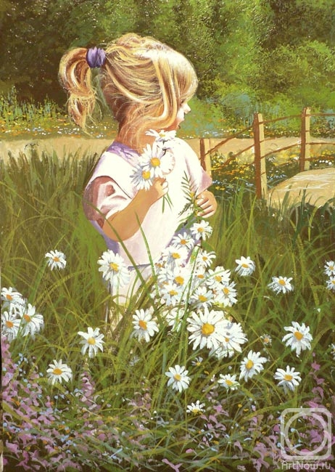

**ПАЧАСТУНАК БУСЛІКА.**

Летні ранак. Сонейка ласкава зазірнула ў акенца і весяла усміхнулася маленькай Івонцы. Дзяўчынка расплюшчыла блакітныя вочкі, глянула ў акенца і павярнулася на другі бачок. Сонечныя праменьчыкі, як зайчыкі, пачалі прыгаць па пакою, ложку, падушцы і па твару маленькай пястункі. Івонка закруцілася, сон пачаў ад яе ўцякаць, а тут ячшэ с суседняга покою голас матулі раздаецца:

- Дачушка, пара ўставаць, снеданне на стале.

І што тут рабіць застаецца. Устала дзяўчынка, выбегла з хаты, пеўню ручкай памахала, тварык памыла ,да матулі падышла і пытаецца, што на снеданне сення. Спадарыня Марыся жанчына руплівая, нагатавала блінкоў, а да іх смятанку, мед, малачко паставіла. А наша гарэза нешта носікам круціць, ручкі ў бокі, а снедаць не садзіцца.

- Адкуль матулечка ў нас мед? — пытаецца яна

- Пчолы пачастунак прынеслі. — адказвае маці.

- А дзе яны мед узялі?

- На кветках назбіралі.

- Дык цяпер кветачкі не пахнуць? Дрэнныя пчолы, не трэба мне іх пачастунак!

Надула губкі Івонка, і калі матуля адвярнулася, ціхенька ўцякла з-за стала. Яна выскачыла ў двор, пазвала Савоську і Антоську, і яны пайшлі к жытневаму полю. Пяшчотна свяціла сонейка, спявалі птушкі, калыхаліся жытневыя каласкі, а побач з імі красаваліся белыя рамонкі і сінія валошкі. Івонка нарвала кветачак і спляла з іх вяночак:

Антоська і Савоська, а я прыгожая?- спыталася яна ў сабачкі і коціка.

Тыя заківалі галовамі ў адказ і вандроўнікі пайшлі далей. Удалечыні паказалася нявялічкае возера, сябры звярнулі да яго. Савоська з Антоськай палезлі ў вадзіцу, балуюць, фыркаюць, а Івонка трошкі намачыла ножкі , а потым падышла к кветкам Лотаса, панюхала іх, палюбавалася, але рваць не стала, памятавала, як татка казаў, што Лотас — на мове кветак шчасце, здароўе, доўгая жыццё. Маленькая, а разумная…

Выйшла Івонка на бераг, азірнулася і заўважыла Бусла. Ен быу такі моцны, важны , з вялікімі белымі крыламі и нешта трымаў у дзюбе. І толькі цяпер Івонка зразумела, што яна згаладалася. Дзяўчынка падыйшла да бусліка і папрасіла , каб ен пачаставаў яе з сябрамі якой-небудзь ежай. Бусел-птушка гасцінная, ен запрасіў усіх да сябе ў госці і паказаў пачастункі. На мурожнам сене ляжалі мышкі-палеўкі, гадзюка, пацук, вусені, жук і ўсякая нечысць. Глянула на такую ежу Івонка і ажно спужалася, але віду не падала, падзякавала Бусліка, сказала, што нешта есці перахацела. Развіталіся сябры з Буслікам і паціху пайшлі да хаты. Толькі ў двор зайшлі, Івонка як закрычыць:

Матулечка, міленькая, мы прыйшлі, ды такія галодныя!!! Выбачай, што не паснедала і ўцякла. Зато зараз я з’ем усе блінкі, мед, смятанку і малачком зап’ю.

Спадарыня Марыся не сварылася на дачушку, усміхнулася і пайшла карміць вандроўнікаў.

Вось такая казка пра гарэзу Івонку і пачастунак бусла.

ДАБРАНАЧ мае маленькія сябры, салодкіх вам сноў!

Баю-баю, Люлі-люлі,

Малышы ўжо паснулі…

І сабачкі і каты

Павярнулісь на бачкі,

Буслы ў гнездах леглі спаць,

У небе зорачкі гараць.

Баю-баю, Люлі-люлі,

Малышы ўжо паснулі.

Будуць ноч салодка спаць,

Сны шчаслівыя прысняць.

Баю-баю, Люлі-люлі,

Баю-баю, Люлі-люлі…